Un droit:
➡ Voir le jugement du tribunal de la Rochelle: le citoyen consommateur a le droit, sans caractère infractionnel, de protéger légitimement, concrètement, par des protections et mais aussi physiquement, son compteur électrique contre les intervenants (prestataires).
http://www.next-up.org/pdf/Linky_Jugement_au_Fond_Legitime_protection_de_biens.pdf
➡ Le coffret extérieur renfermant le matériel de comptage et de raccordement au réseau électrique appartient au client puisqu'il est un bien immeuble: art. 516/525 code civil. Il a le droit d'en disposer, d’en protéger l'accès et de le clore art. 647 code civil puisqu'il renferme un élément pouvant signaler son absence voir même le mettre en cause dans une tentative de fraude si une personne malveillante enlevait les scellés de son compteur à son insu ou dégradait d’une manière quelconque le matériel de comptage et de raccordement au réseau.
Un devoir:
➡ Article 3.3 des nouvelles CGV d'ENEDIS de 2017:
Veiller à l’intégrité des ouvrages de son branchement individuel, y compris du comptage afin de prévenir tout dommage accidentel :
Le Client doit veiller à ne pas porter atteinte à l’intégrité et au bon fonctionnement des appareils permettant le calcul de ses consommations d’électricité. Les fraudes portant sur le matériel de comptage sont traitées dans le cadre du droit commun et l’ensemble des frais liés au traitement du dossier sont à la charge du Client. Ces frais incluent notamment un forfait “Agent assermenté” dont le montant figure au catalogue des prestations d’Enedis.
➡ Article 5.5 des nouvelles CGV d'ENEDIS de 2017:
Suspension de l’accès au RPD à l’initiative d’Enedis:
Modification, dégradation ou destruction volontaire des ouvrages et comptages exploités par Enedis, quelle qu’en soit la cause.
http://collectif-linky-62.e-monsite.com/medias/files/contrat-cgv-part-2017.pdf
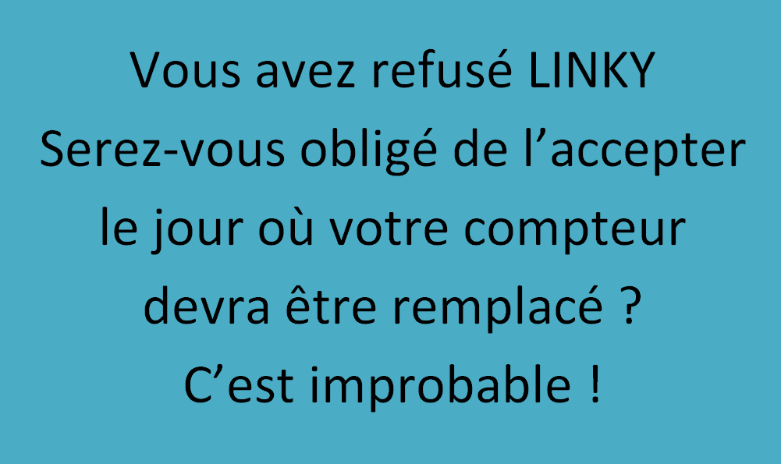

Il semble improbable que le compteur devienne obligatoire. En effet, le législateur refuserait de l’imposer pour deux raisons :
1) l’article 9 du Code Civil stipule que « Chacun a le droit au respect de sa vie privée ».
2) la Charte de l’environnement de 2004, érigée en 2005 en loi constitutionnelle N°2005-205 stipule que : « Chacun a le droit de vivre dans un environnement équilibré et respectueux de la santé »

L’auto-relevé permet à tout abonné de communiquer le relevé de son compteur aux dates indiquées sur ses factures. C’est inscrit dans les nouvelles CGV (conditions générales de vente) de 2017, alinéa 4 de l’article 2.1 : « offrir la possibilité au Client qui dispose d’une puissance souscrite inférieure ou égale à 36 kVA de communiquer ses index, lorsqu’il ne dispose pas d’un Compteur Communicant: c’est l’auto-relevé »
Les fournisseurs sont obligés de permettre l’auto-relève (voir article L 224-12 du code de la consommation) et ni ENEDIS ni personne ne peut s’en affranchir (art. L 224-16 : dispositions d’ordre public)
Comme vous pouvez le remarquer, c'est inscrit: "lorsque le client ne dispose pas d'un compteur communicant": traduction: LINKY n'est pas obligatoire!

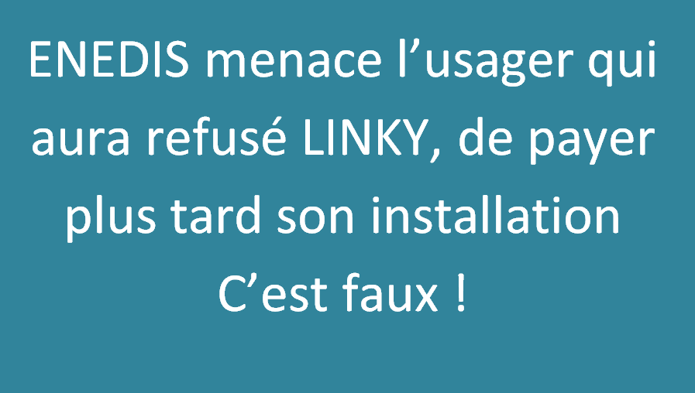

Les CGV de 2017, le confirment dans l’article 2.2 alinéa 3 : « ENEDIS est en outre chargée du contrôle métrologique de tous les éléments du dispositif de comptage, de la pose, de l’entretien et du renouvellement des éléments du dispositif de comptage qu’elle a fournis. Les frais correspondants sont à la charge d’ENEDIS, sauf en cas de détérioration imputable au Client »

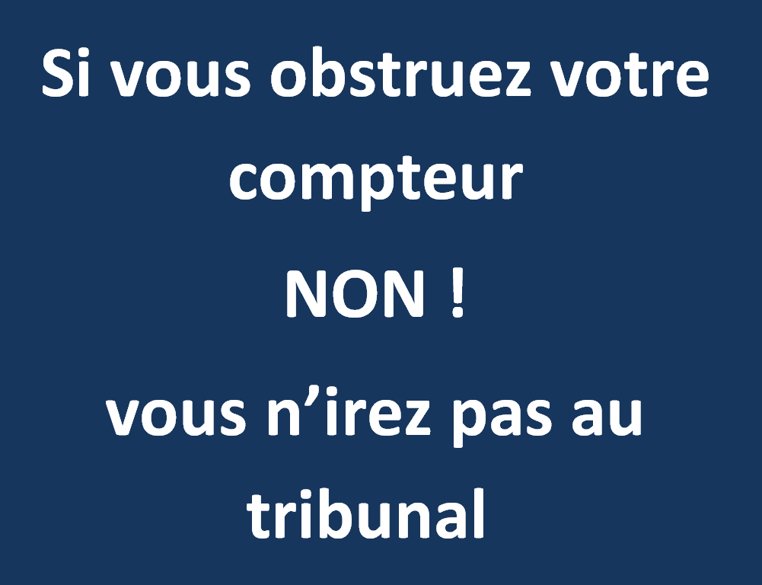

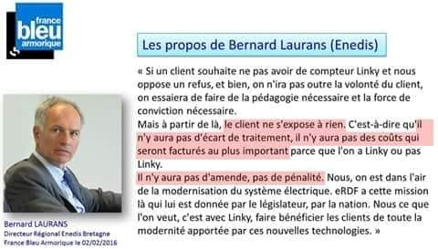
Le jugement au fond du 20 juin 2017 par le Tribunal de Proximité de La Rochelle, à l’encontre d’un habitant de Ste Marie de Ré ayant défendu son compteur, suite à la destruction par un agent d’une entreprise de pose des protections que l’usager avait apposées pour empêcher le remplacement de son compteur par un compteur LINKY. Le tribunal a estimé que la destruction de ces protections constituait une atteinte aux biens privés de l’usager, causant «un dommage » à celui-ci, et que cela constituait une « agression » à laquelle le prévenu avait opposé une réaction proportionnée et nécessaire, en état de légitime défense.
http://www.next-up.org/pdf/Linky_Jugement_au_Fond_Legitime_protection_de_biens.pdf

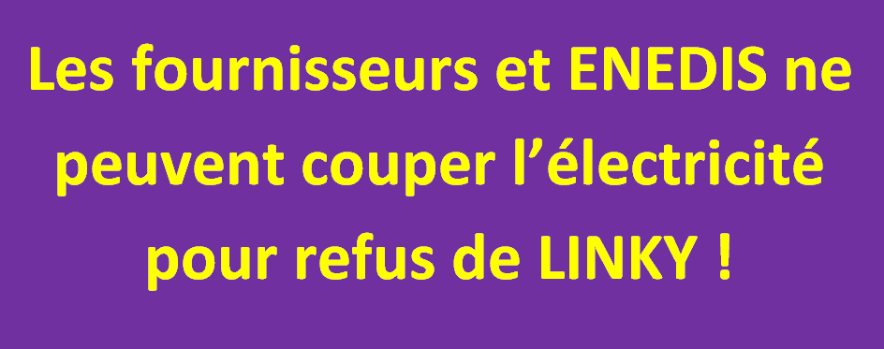

L'électricité est un produit de première nécessité!
➡ Article L121-1 Code de l’énergie
Créé par Ordonnance n°2011-504 du 9 mai 2011 - art. (V)
Le service public de l'électricité a pour objet de garantir, dans le respect de l'intérêt général, l'approvisionnement en électricité sur l'ensemble du territoire national.
Dans le cadre de la politique énergétique, il contribue à l'indépendance et à la sécurité d'approvisionnement, à la qualité de l'air et à la lutte contre l'effet de serre, à la gestion optimale et au développement des ressources nationales, à la maîtrise de la demande d'énergie, à la compétitivité de l'activité économique et à la maîtrise des choix technologiques d'avenir, comme à l'utilisation rationnelle de l'énergie.
Il concourt à la cohésion sociale, à la lutte contre les exclusions, au développement équilibré du territoire, dans le respect de l'environnement, à la recherche et au progrès technologique, ainsi qu'à la défense et à la sécurité publique.
Matérialisant le droit de tous à l'électricité, produit de première nécessité, le service public de l'électricité est géré dans le respect des principes d'égalité, de continuité et d'adaptabilité et dans les meilleures conditions de sécurité, de qualité, de coûts, de prix et d'efficacité économique, sociale et énergétique.
https://www.legifrance.gouv.fr/affichCodeArticle.do…
➡ L'électricité peut toutefois être coupée dans le cas de non-paiement de ses factures. Le fournisseur doit respecter la trêve hivernale et d'autres solutions sont possibles.
https://www.aide-sociale.fr/coupure-courant-impaye/

▶ Si vous recevez ce courrier en lettre simple, nous vous conseillons de ne pas répondre. . Si vous avez déjà envoyé votre lettre de refus de compteur LINKY à ENEDIS en RAR, c’est suffisant.
▶ Si vous recevez ce courrier en RAR, répondez en RAR à l'aide d’un modèle fourni par l’association
▶ Leurs arguments ne tiennent pas la route!
➡ Ils n’ont pas besoin d’accéder à votre compteur en cas de danger, ils vont directement au transformateur. Sinon, comment feraient-ils lorsque le compteur est dans le logement?
➡ Les Conditions Générales de Vente (CGV) entre l’abonné et le fournisseur d’électricité et ENEDIS prévoient que l’abonné doit assurer à ENEDIS l’accès au compteur d’électricité dans deux cas :
• Clause 5-2 : lorsque les éléments de ses installations électriques sont défectueux, de procéder à leur réparation ou à leur remplacement.
• Clause 6-5 : pour le relevé des consommations au moins une fois par an.
De plus, LINKY est aussi un ordinateur, pas seulement un compteur. C'est un changement de paradigme. Les lois sur la métrologie ne prévoient pas la récupération de vos données.
➡ Nous avons remarqué aussi que, souvent, nulle date n'est mentionnée sur le courrier ! Et il n’est pas signé.
Avec le système LINKY, ENEDIS délivre sur tout le réseau BT un courant électrique pollué et dégradé par la LDE (LINKY DIRTY ELECTRICITY = électricité sale).
NON conforme ! Rendement de 1kWh inférieur à 3600 kJ (kilo Joules).
Ce courant est de mauvaise qualité, ce qui engendre à équivalence une surconsommation d’énergie donc une surfacturation pour l’ensemble des 39 millions de consommateurs ayant un compteur LINKY. Recevront aussi ce courant les foyers qui ont un compteur électronique ou mécanique.

➡ La Déclaration Universelle des Droits de l’Homme (1948), qui fait partie de notre Constitution, dit ceci dans son Article 12: « Nul ne sera l’objet d’immixtions arbitraires dans sa vie privée, sa famille, son domicile ou sa correspondance, ni d’atteintes à son honneur et à sa réputation. Toute personne a droit à la protection de la loi contre de telles immixtions ou de telles atteintes. »
L’obligation du LINKY est donc anticonstitutionnelle.
➡ De plus,
1) l’article 9 du Code Civil stipule que « Chacun a le droit au respect de sa vie privée ».
2) la Charte de l’environnement de 2004, érigée en 2005 en loi constitutionnelle N°2005-205 stipule que : « Chacun a le droit de vivre dans un environnement équilibré et respectueux de la santé »
➡ En outre, les lois sur la métrologie ne prévoient pas la captation des données. Le législateur n'imposera pas les LINKY.
➡ Rappel: les personnes qui ont refusé par un courrier RAR à ENEDIS ne se verront pas imposer LINKY si une loi était quand même votée. Les lois ne sont pas rétroactives, elles ne valent que pour l'avenir.

ENEDIS harcèle ses clients à créer leur espace personnel
Ne le créez pas !
Cela peut modifier votre contrat et imposer le linky. Ne prenez pas de risques. C'est la technique des petits pas, bien connu par les guerriers. Donc ne leur donnez aucune prise sur vous.
ATTENTION: cliquer deux fois sur un document = acceptation du contrat (source INC)
Exigez donc des fournisseurs qu'ils correspondent par lettre postale! Donc sur support durable.

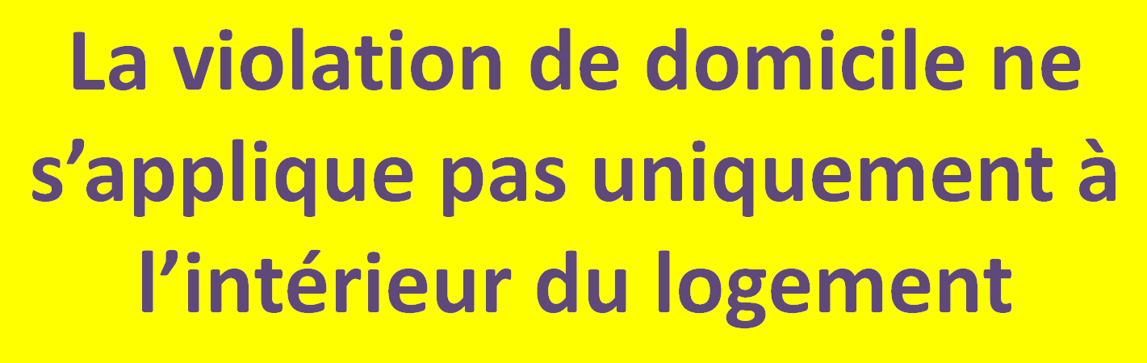

(Selon les Codes pénal et civil, jurisprudence, déclaration des droits de l’homme et du citoyen)

CODE CIVIL
Article 544
La propriété est le droit de jouir et disposer des choses de la manière la plus absolue, pourvu qu’on n’en fasse pas un usage prohibé par les lois ou par les règlements.
Article 546
La propriété d’une chose soit mobilière, soit immobilière, donne droit sur tout ce qu’elle produit, et sur ce qui s’y unit accessoirement soit naturellement, soit artificiellement. (NdR : Comme le coffret de compteur à l’extérieur du domicile, qui est exactement la plus petite pièce d’un domicile).
Ce droit s’appelle « droit d’accession »
Article 647 Droit de clôture en tant que propriétaire :
https://www.legifrance.gouv.fr/affichCodeArticle.do?idArticle=LEGIARTI000006429909&cidTexte=LEGITEXT000006070721&dateTexte=20190901&oldAction=rechCodeArticle&fastReqId=1064784830&nbResultRech=1&fbclid=IwAR0d-iAHODKbVEa7DuNMi8xmleYcbeb6cs910KPWuFrTX6yMKvpp3Aiw7zA
CODE PENAL
Article 223-1
Le fait d’exposer directement autrui à un risque immédiat de mort ou de blessures de nature à entraîner une mutilation ou une infirmité permanente par la violation manifestement délibérée d’une obligation particulière de prudence ou de sécurité imposée par la loi ou le règlement est puni d’un an d’emprisonnement et de 15 000 euros d’amende.
Article 226-4
L’introduction dans le domicile d’autrui à l’aide de manœuvres, menaces, voies de fait ou contrainte, hors les cas où la loi le permet, est puni d’un an d’emprisonnement et de 15 000 euros d’amende.
Le maintien dans le domicile d’autrui à la suite de l’introduction mentionnée au premier alinéa, hors les cas où la loi le permet, est puni des mêmes peines.

Article 322-5
La destruction, la dégradation ou la détérioration involontaire d’un bien appartenant à autrui par l’effet d’une explosion ou d’un incendie provoqués par manquement à une obligation de prudence ou de sécurité imposée par la loi ou le règlement est punie d’un an d’emprisonnement et de 15 000 euros d’amende.
En cas de violation manifestement délibérée d’une obligation particulière de prudence ou de sécurité prévue par la loi ou le règlement, les peines encourues sont portées à deux ans d’emprisonnement et à 30 000 euros d’amende.
Si cet incendie est intervenu dans des conditions de nature à exposer les personnes à un dommage corporel ou à créer un dommage irréversible à l’environnement, les peines sont portées à trois ans d’emprisonnement et à 45 000 euros d’amende dans le cas prévu par le premier alinéa, et à cinq ans d’emprisonnement et à 100 000 euros d’amende dans le cas prévu par le deuxième alinéa.
Si l’incendie a provoqué pour autrui une incapacité totale de travail pendant au moins huit jours, les peines sont portées à cinq ans d’emprisonnement et à 75 000 euros d’amende dans le cas prévu par le premier alinéa, et à sept ans d’emprisonnement et à 100 000 euros d’amende dans le cas prévu par le deuxième alinéa.
S’il a provoqué la mort d’une ou plusieurs personnes, les peines sont portées à sept ans d’emprisonnement et à 100 000 euros d’amende dans le cas prévu par le premier alinéa, et à dix ans d’emprisonnement et à 150 000 euros d’amende dans le cas prévu par le deuxième alinéa.
Article 432-8
Le fait, par une personne dépositaire de l’autorité publique ou chargée d’une mission de service public, agissant dans l’exercice ou à l’occasion de l’exercice de ses fonctions ou de sa mission, de s’introduire ou de tenter de s’introduire dans le domicile d’autrui contre le gré de celui-ci hors les cas prévus par la loi est puni de deux ans d’emprisonnement et de 30 000 euros d’amende.
LA JURISPRUDENCE définit le domicile comme le « lieu où, que l’intéressé y habite ou non, a le droit de se dire chez lui, quel que soit le titre juridique de son occupation et l’affectation donnée aux locaux » ( Cass crim 4 janvier 1977 n° 76-91105).
Article XVII de la DÉCLARATION UNIVERSELLE DES DROITS DE L’HOMME ET DU CITOYEN : « La propriété étant un droit inviolable et sacré, nul ne peut en être privé, si ce n’est lorsque la nécessité publique, légalement constatée, l’exige évidemment, et sous la condition d’une juste et préalable indemnité ».

COMMUNIQUÉ DE STÉPHANE LHOMME
- Non, le LINKY n'est pas obligatoire… …et il ne le sera pas plus en 2021
- Non, vous n’allez pas payer le compteur, ni une somme mensuelle, ni une amende, ni avoir l’électricité coupée, etc…
- Non, vous ne serez pas attaqué en justice "sous 15 jours" si vous barricadez votre compteur ordinaire pour le garder.
- Harcèlement téléphonique ou physique : défendez-vous !
Dans la France entière, les citoyens sont de plus en plus nombreux à refuser les compteurs communicants, à commencer par le fameux LINKY (compteur d’électricité). En particulier, plus de la moitié des compteurs d’électricité du pays sont situés dans les logements et beaucoup de gens savent désormais qu’ils sont alors en position de force : même si vous n’êtes que locataire, la Loi vous protège, vous pouvez refuser l’accès de votre logement aux installateurs.
Face à cette situation qui leur échappe, les dirigeants de l’industriel EENDIS (ex-ERDF, ex- service public) et ses sous-traitants (payés au nombre de compteurs posés) diffusent des rumeurs, y compris par courrier officiel, pour tenter d’intimider les citoyens et les pousser à ouvrir d’eux-mêmes leur porte. Voici quelques exemples de ces mensonges et menaces :
- « La pose du LINKY est obligatoire » : FAUX
ENEDIS envoie des millions de lettres prétendant que le LINKY est "obligatoire", il s'agit d'un mensonge. Ce qu'il faut bien comprendre, c'est que la pose du LINKY est légale … mais que le fait de garder son compteur ordinaire est tout aussi légal ! Votre compteur ordinaire a été installé par EDF, ou ERDF (puis ENEDIS), il est parfaitement validé, vous ne pouvez pas être "hors la loi" en le gardant ! Prenez donc toutes les mesures nécessaires pour empêcher matériellement la pose du LINKY, et ne vous laissez pas intimider par les mensonges d'ENEDIS et de ses sous-traitants voyous.
- « Inutile de résister car de toute façon vous aurez le LINKY en 2021 » : FAUX
Le programme d'installation des LINKY doit effectivement s'achever en 2021, mais ce n'est pas pour autant que vous serez obligé de passer au LINKY ! Comme expliqué ci-dessus, garder votre compteur ordinaire est parfaitement légal aujourd'hui, et ce sera toujours le cas en 2021, en 2022, etc… Et avec un peu de chance, votre compteur durera encore des décennies (certains ont plus de 70 ans et tournent encore comme des horloges !). La seule inconnue est de savoir si vous devrez ou non payer une somme pour la relève visuelle de votre consommation.
- « Si vous refusez le compteur LINKY, vous devrez payer une somme mensuelle » : FAUX
Dans leurs courriers mensongers, ENEDIS et ses sous-traitants voyous annoncent « une facturation dont les modalités (prix notamment) sont en cours de définition par les autorités publiques ». Rien qu'en lisant cette phrase, vous comprenez que c'est du bluff, car en réalité aucune disposition de ce genre n’a été votée : il s’agit encore d'une rumeur destinée à vous effrayer.
Il est cependant exact qu'ENEDIS, appuyé par l'infâme CRE (Commission de régulation de l'énergie : une instance antisociale qui vole littéralement notre argent pour l'offrir à ENEDIS et aux fournisseurs), espère du gouvernement la mise en place d'une telle facturation (ce qui, notez-le au passage, est un aveu de ce qu'il est possible de garder son compteur ordinaire !).
Mais une telle disposition serait immédiatement attaquée en justice : la relève de la consommation est déjà payée par une partie de nos factures d'électricité, or on ne peut pas facturer deux fois la même chose. D'autre part, il faudrait prouver qu'un usager sans LINKY coûte plus cher qu'un usager "LINKYSÉ", or c'est probablement l'inverse qui est vrai !
- « Si vous barricadez votre compteur ordinaire, vous serez attaqué en justice sous 15 jours » : FAUX
Si votre compteur est accessible (par exemple s'il donne sur la rue), la meilleure chance de le garder est de le protéger comme le font de plus en plus de gens. Si vous faites cela, vous recevez une lettre d'ENEDIS prétendant que vous mettez le réseau en danger (ce qui est stupide car 20 millions de compteurs sont dans les habitations, souvent dans des caves ou des garages : nous serions donc tous en grave danger !) et que, si vous n'enlevez pas les protections sous 15 jours, vous serez poursuivi en justice.
Or, au bout de 15 jours (et par la suite), il ne se passe strictement rien, tout simplement parce qu'ENEDIS n'est propriétaire ni du compteur (qui appartient aux collectivités territoriales) ni du coffret (qui vous appartient). Il s'agit donc, encore une fois, d'une minable tentative d'intimidation.
Notez aussi que les installateurs n'ont pas le droit de briser vos protections. Voir le jugement édifiant du 20 juin 2017
- « Si vous refusez le compteur LINKY, vous allez payer une amende » : FAUX
Les industriels avaient effectivement fait pression pour intégrer dans la Loi de transition énergétique une amende de 1500 euros en cas de refus du LINKY mais, de toute évidence de peur de se mettre leurs électeurs à dos, les parlementaires n’ont pas voté cette disposition.
- « Si vous refusez le compteur LINKY aujourd’hui alors qu’il n’est pas facturé, on vous l’imposera plus tard et vous devrez alors le payer » : FAUX
La facturation d’un compteur d’électricité à un particulier est tout simplement impossible car les compteurs (mais aussi la gestion et l’entretien des lignes électriques et autres installations de distribution) sont payés par une partie de nos factures d’électricité (environ 40% du montant), le TURPE : Tarif d’utilisation des réseaux publics d’électricité. Cet argent n’appartient pas à ENEDIS, c’est celui des citoyens, lesquels ne peuvent être contraints de payer quelque chose qui est déjà payé par leurs factures.
- « Si vous refusez le compteur LINKY, nous allons vous couper l’électricité » : FAUX
Les acquis sociaux sont peu à peu remis en cause mais, à ce jour, il reste heureusement encore extrêmement complexe en France de couper l’électricité à des habitants. C’est encore plus improbable, et illégal, si c’est sous forme de rétorsion. Attention cependant : pour intimider les citoyens, il arrive que les installateurs de LINKY tentent de bidouiller votre système électrique pour vous couper l’électricité, ou vous menacent de le faire. Si jamais cela vous arrivait, déposez immédiatement une plainte (au bureau de police ou à la gendarmerie le plus proche), avertissez les médias locaux : nous ne sommes pas encore en dictature et les milices d’ENEDIS ne peuvent tout se permettre ! Exigez aussi l’intervention de votre maire : même s’il n’a pas le courage de s’opposer au déploiement des compteurs LINKY, il se doit de protéger ses administrés.
- « Si vous avez des panneaux photovoltaïques, vous êtes obligé de prendre le LINKY » (ou, variante, « un décret est en préparation pour vous y obliger ») : FAUX
Vos contrats avec EDF ou un autre fournisseur sont en cours, en bonne et due forme, sans qu’ils n’évoquent de compteur LINKY. Ces contrats ne peuvent être modifiés unilatéralement. Attention donc si l’on vous propose de signer un nouveau contrat « mis à jour » : cette mise à jour concernera probablement LINKY ! Ne signez rien, gardez vos contrats en cours…
ATTENTION : HARCÈLEMENT TÉLÉPHONIQUE VOIRE PHYSIQUE
Pour tenter de faire craquer les citoyens lucides et courageux qui refusent les compteurs LINKY, les installateurs s’autorisent souvent à les harceler par téléphone : jusqu’à 30 appels par jour ! Si cela vous arrive, notez soigneusement les jours, heures et minutes des appels, dites à votre interlocuteur que vous allez porter plainte et, si le harcèlement continue, faites le réellement, au commissariat ou à la gendarmerie, et écrivez au procureur de la République : ces méthodes sont illégales et condamnées par la loi. N’hésitez pas non plus à appeler les médias locaux, mais là aussi à exiger l’intervention de votre maire.
Faites de même si les gens d’ENEDIS viennent chez vous, se montrent insistants, menaçants, insultants. Filmez (ou faites filmer par un voisin) ces agissements indignes.

